3^ prova del Trofeo di serie B trota lago disputata presso il lago Valnure località Ponte Dell’ Olio PC
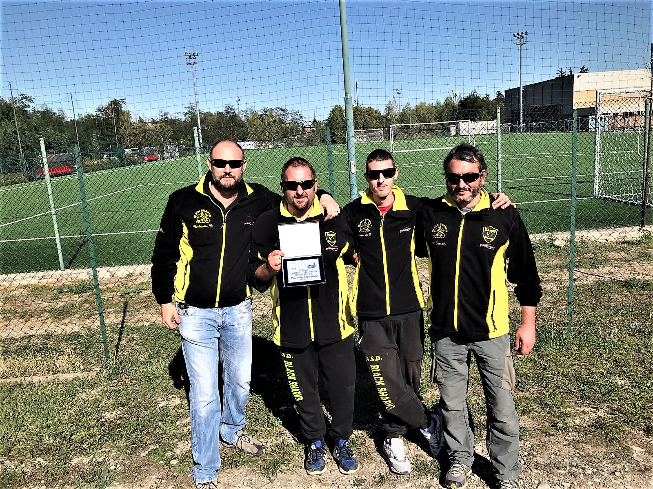 | La società 3^ classificata di giornata.  Black Shark’s  A.S.D.  (Damo Tubertini)  La scuadra B composta da:  Barbagallo Davide  Grossi Daniele  Bricoli Cristian  Freschi Mauro

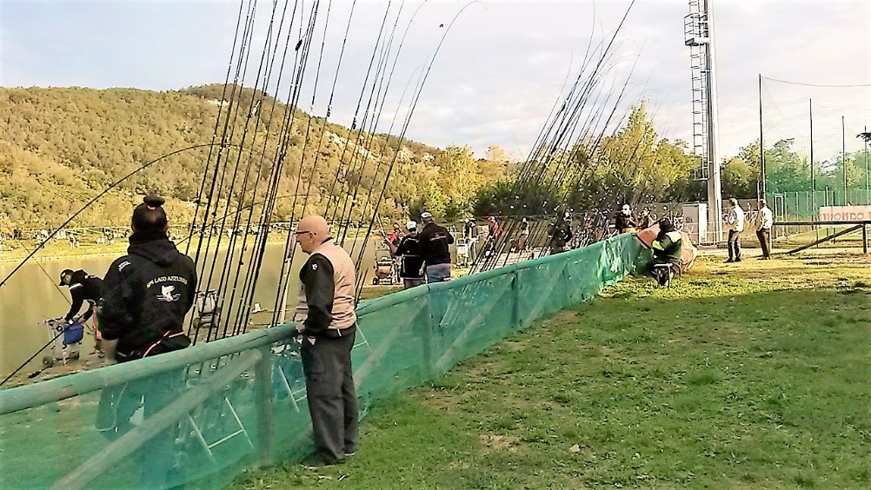 |  | Panoramica  Giudice di gara che osserva I concorrenti
Panoramica  Gara a doppio turno | 